Atividades para casa:
Primeira etapa.
ROTINA DIÁRIA:FAZER ISSO TODOS OS DIAS ANTES DE INICIAR AS ATIVIDADES.
- MUSICALIZAÇÃO - CANTOS INFANTIS;
- ORAÇÃO;
- LEITURA DO ALFABETO, VOGAIS E NUMERAIS (Orientação para a leitura: Fazer a leitura diariamente, apontando as letras do alfabeto eos numerais para a criança acompanhar.);
- TRABALHAR ORALMENTE O NOME DA CRIANÇA;
- TRABALHAR O NOME DA ESCOLA ORALMENTE;
- CONVERSAR COM A CRIANÇA;
- FALAR O DIA DA SEMANA, MÊS E ANO;
- OBSERVAR O TEMPO: SE ESTÁ CHUVOSO, ENSOLARADO OU NUBLADO;
- QUANTOS SOMOS?
- UM DIA SERÁ DE CINEMA (COM PIPOCA CASO TENHA PIPOCA NA CASA);
- TODA SEXTA FEIRA É O DIA DA BRINCADEIRA.
LEITURA DO ALFABETO:
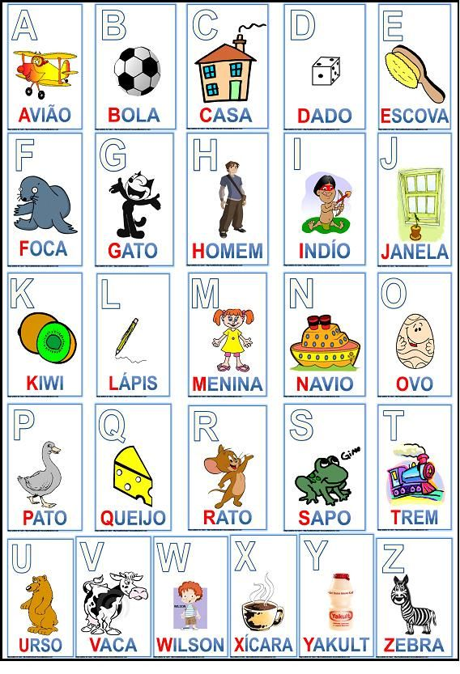
Fonte:Pinterest-https://www.pinterest.it/pin/AcV4H8iQITQWtUapN26YjwsaSrlBs4aFFiZ6wZWKXwl8Vl-I7Fgaly8/

LEITURA DOS NUMERAIS:
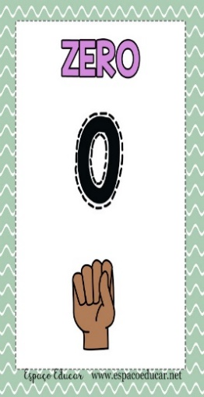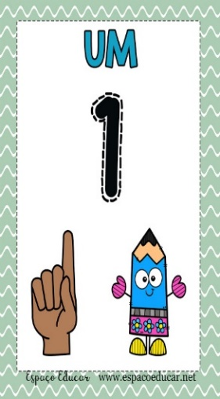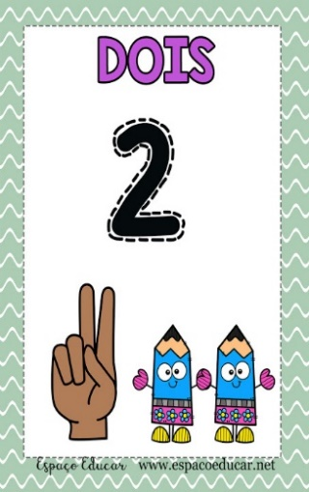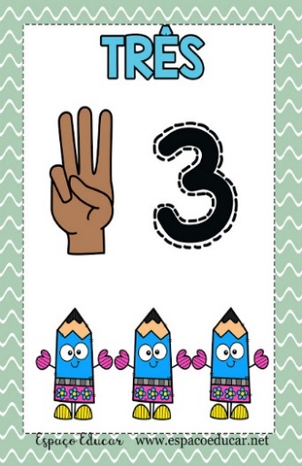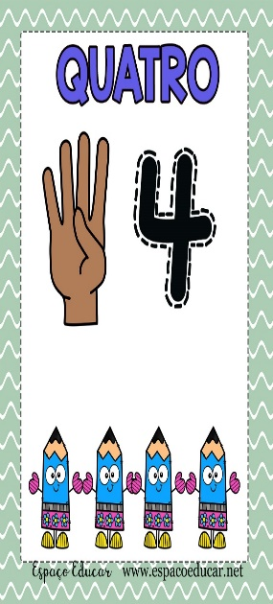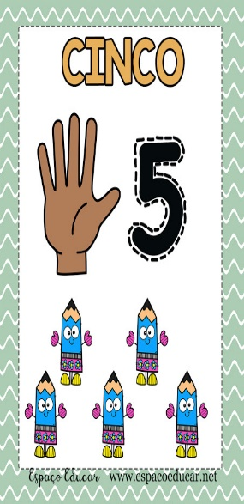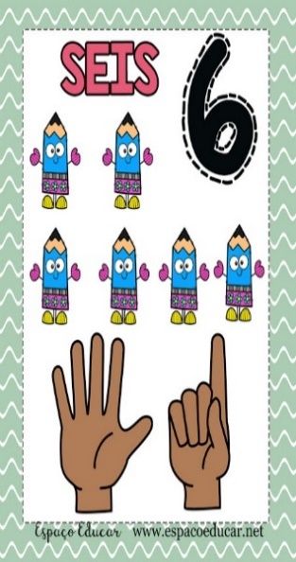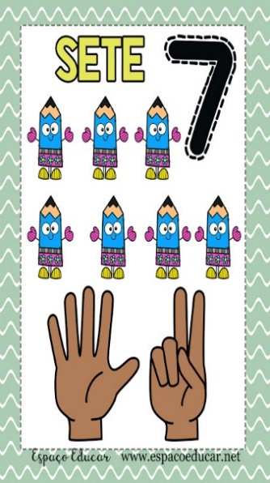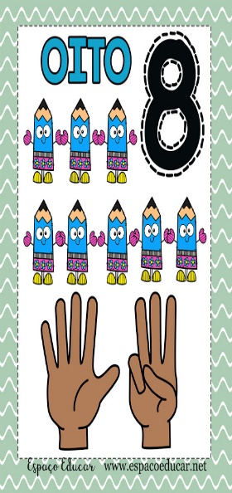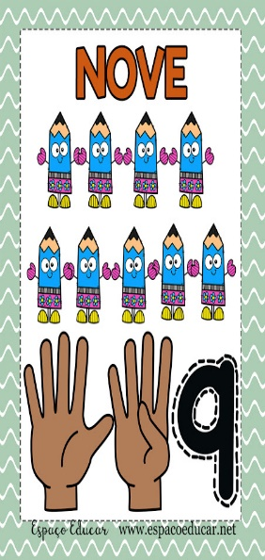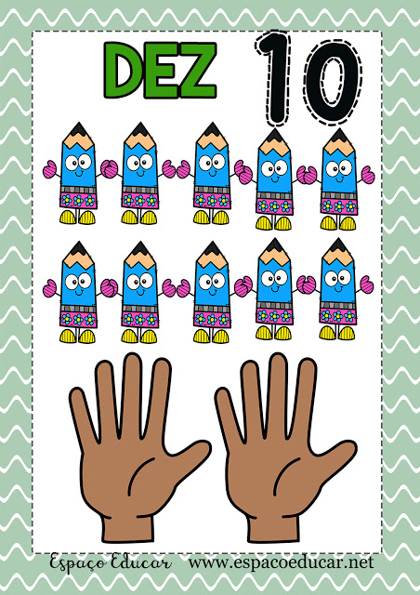

ATIVIDADES .
Orientação: Pintar o desenho com giz de cera. Na falta de material para recorte, pode escrever.
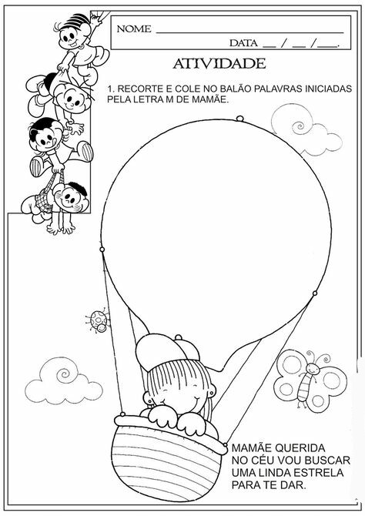
Atividade retirada da internet.
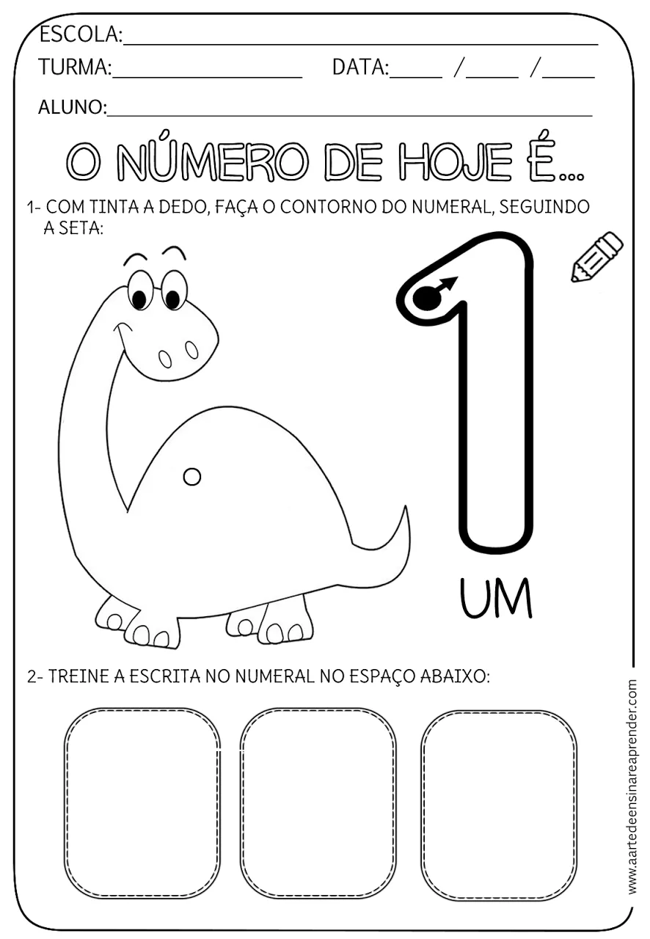
Orientação: Pintar somente o numeral 1 com giz decera. Depois dar um colorido bem bonito para o CEBOLINHA.

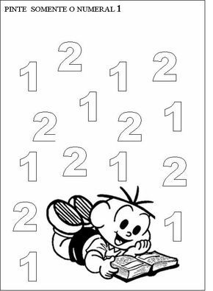

Atividade retirada da internet.
Orientação: Pintar os desenhos e cobrir os pontilhados com giz de cera.
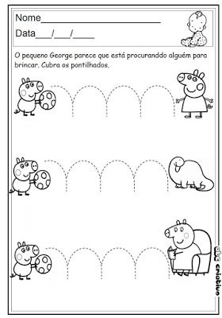

ATIVIDADES LÚDICAS.
ORIENTAÇÕES:
- Colocar tampinhas coloridas em uma bacia com água, entregar para criança dois palitos (VARETAS) sem ponta, solicitar que a crianças pegue a tampinha da cor que foi pedido.
- Trabalhando cores. Exemplo abaixo:
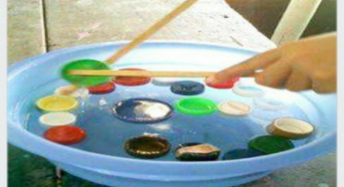

- Pegar uma bacia com água, colocar bolinhas de plástico dentro;pedir que a criança se sente em uma cadeira na frente da bacia e com os pés vá tirando as bolinhas da bacia com água.
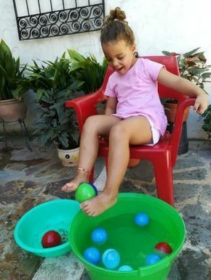
MASSINHA DE MODELAR:
RECEITA DA MASSA DE MODELAR CASEIRA.
Ingredientes:
- 1 Xícara de farinha de trigo;
- 4 Colheres de chá de sal;
- 1 Embalagem de suco em pó ou gelatina;
- 150 Ml de água morna;
- 1 Colher de chá de óleo.
Modo de fazer: Misture todos os ingredientes numa bacia. Amasse com as mãos até a massa ficar lisinha. Agoraé só brincar...
Primeira atividade:com ajuda, modelar a primeira letra do nome.
Segunda atividade: fazer animais.
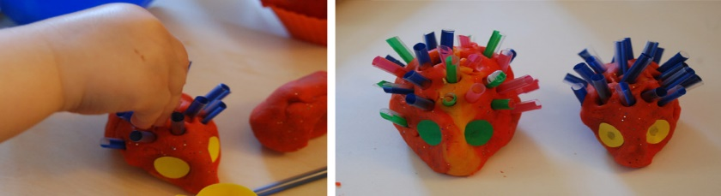
Atividades retiradas da internet.
Recadinhos das Educadoras:
Querida criança, logo tudo isso vai passar e estaremos juntos novamente. Saudades de vocês. ❤

